Открытое окно - опасность для ребенка!
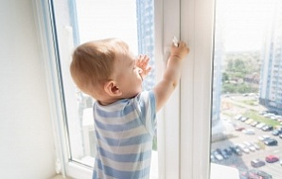
Многие родители забывают о том, что открытое окно может быть опасным для ребенка.
Уважаемые родители! Чтобы предотвратить несчастные случаи Вам необходимо соблюдать основные правила, которые помогут сохранить жизнь и здоровье детей.
- Не оставляйте ребенка без присмотра в помещении, где открыто настежь окно и есть вероятность того, что ребенок может его самостоятельно открыть.
- Фурнитура окон и сами рамы должны быть исправны, чтобы предупредить их самопроизвольное или слишком легкое открывание ребенком.
- Не пренебрегайте средствами детской защиты на окнах (необходимо оборудовать специальными устройствами, блокирующими открывание окна).
- Никогда не рассчитывайте на москитные сетки, они не предназначены для защиты от падений!
- Не ставьте малыша на подоконник, не поощряйте самостоятельного лазания туда, строго предупреждайте даже попытки таких «игр». Объясните ребенку опасность открытого окна из-за возможного падения.
- Отодвиньте от окон все виды мебели, чтобы ребенок не мог залезть на подоконник.
Помните, что только бдительное отношение взрослых к собственным детям поможет избежать беды!

